|  |  |
| --- | --- |
| **项目编号** |  |
| **文档编号** |  |
| **密级** |  |

**作业批改系统详细设计**

**V1.0**

**广西民族大学**

评审日期： 2016年2月28日

目录

1．导言 4

1.1 目的 4

1.2 范围 4

1.3 引用标准 5

1.4 参考资料 5

1.5 版本更新信息 5

2．详细设计简述 6

2.1 设计简介 6

2.2 模块简介 6

3、界面详细设计 7

3.1、页面设计说明 7

3.2、静态页面详细设计 7

4、客户端模块详细设计 7

4.1、公用模块的详细设计 7

4.1.1 表现层 8

4.1.2 控制层 8

4.1.3 数据持久层 9

4.2、登录模块 12

4.2.1 表现层 12

4.2.2 控制层 14

4.2.3 业务逻辑层 15

4.2.4 数据持久层 17

4.2.5 域模型层 19

4.n、XXXX模块 20

4.n.1 表现层 20

4.n.2 控制层 21

4.n.3 业务逻辑层 21

4.n.4 数据持久层 21

4.n.5 域模型层 21

5、管理端模块详细设计 21

5.1、XXXXX模块详细设计 21

5.1.1 表现层 21

5.1.2 控制层 21

5.1.3 业务逻辑层 21

5.1.4 数据持久层 22

5.1.5 域模型层 22

5.n、XXXXX模块详细设计 22

5.n.1 表现层 22

5.n.2 控制层 22

5.n.3 业务逻辑层 23

5.n.4 数据持久层 23

5.n.5 域模型层 23

6、公共部分模块详细设计 23

6.1 公共页面 23

6.2 安全模块的详细设计 23

6.n XXXXX 23

# 1．导言

## 1.1 目的

该文档是对作业批改系统概要设计进行的详细说明，是为了指导和规范作业批改系统开发而制定的详细开发设计文档。

本文档的预期读者包括：

* 设计开发人员
* 项目管理人员
* 测试人员
* 用户

## 1.2 范围

该文档内容涵盖作业批改系统系统的所有功能模块的详细设计描述，根据本系统的《概要设计》进行详细设计。

## 1.3 引用标准

[1] 《软件工程案例教程 第2版》 韩万江等 机械工业出版社

。。。。。。

## 1.4 参考资料

[1] 《软件项目管理案例教程 第3版》 韩万江等 机械工业出版社

。。。。。。

## 1.5 版本更新信息

本文档的更新记录如下表？-？所示。

表1-1 文档更新记录

|  |  |  |  |  |
| --- | --- | --- | --- | --- |
| 修改编号 | 修改日期 | 修改后版本 | 修改位置 | 修改内容概述 |
| 001 | 2019.6.28 | 1.0 | 全部 | 初始发布版本 |
| 002 | 2015.4.12 | 1.0 | 4章节 | 增加 |
| 003 | 2015.4.16 | 2.0 | 4章节 | 修改 |
| 004 | 2015.4.23 | 3.0 | 4、6章节 | 修改 |
| 005 | 2015.4.25 | 4.0 | 6、7章节 | 修改、增加 |
| 006 | 2015.4.28 | 5.0 | 5、7章节 | 修改、增加 |
| 007 | 2015.6.3 | 6.0 | 4、6章节 | 修改 |
| 008 | 2015.6.8 | 7.0 | 5、7章节 | 修改 |
| 009 | 2015.12.17 | 8．0 | 全部 | 修改，增加 |

# 2．详细设计简述

## 2.1 设计简介

。。。。。。。。。分层结构图如图2-1所示。

图 2-1 XXXX示意图

。。。。。。。。。

## 2.2 模块简介

系统功能模块图如图？-？所示。

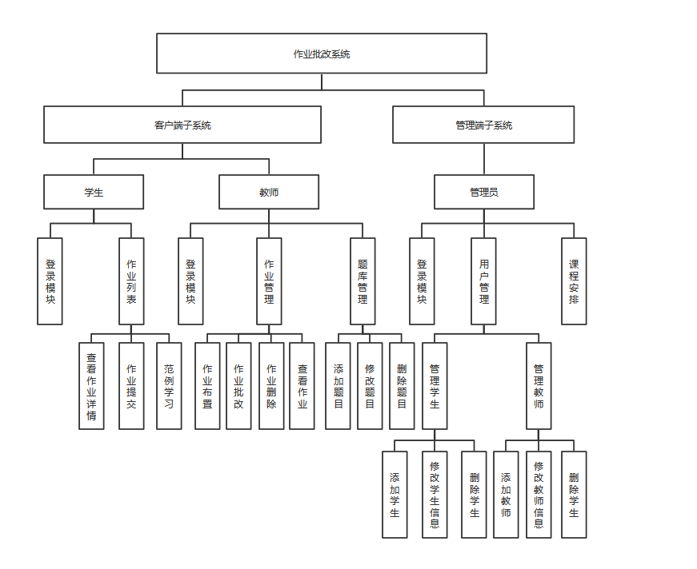

[对某个具体模块的详细设计可以采用流程图或者伪代码形式]

# 3、界面详细设计

[界面详细设计 包括界面设计的技术，以及静态页面设计]

## 3.1、页面设计说明

。。。。。。。。

## 3.2、静态页面详细设计

作业批改系统静态页面见表？-？

表3-1 页面表现层设计

|  |  |  |
| --- | --- | --- |
| 界面 | JSP | 功能描述 |
| 登录界面 | login.jsp | 提供给用户输入账号、密码并登录 |
| 管理员界面 | admin.jsp | 提供教师管理、学生管理、班级管理、课程安排功能 |
| 学生作业主界面 | studentWork.jsp | 显示学生作业列表，点击查看作业详情、查看作业答案 |
| 学生作业详细界面 | studentWorkDetail.jsp | 提供给学生显示作业详情（完整题目、答案） |
| 教师界面 | teacherWork.jsp | 提供给教师显示发布作业列表，提供作业发布、删除、详情查看功能，题库管理功能 |
| 教师发布作业界面 | workPublish.jsp | 提供给教师从题库选择题目、自定义题目并发布 |
| 教师题库管理界面 | libraryManagement.jsp | 提供给教师查看题库题目、删除题库题目、添加题库题目 |
| 教师作业详情界面 | teacherWorkDetail.jsp | 提供给教师查看已发布作业学生提交情况、查看分数统计、批改学生作业、 |
| 修改密码界面 | passwordModify | 提供给教师、学生修改密码 |
|  |  |  |

。。。。。。。。。。

# 4、客户端模块详细设计

客户端模块主要包括公用模块，登录模块，作业列表模块，作业提交模块，范例学习模块，作业布置模块，作业批改模块，作业删除模块 ，查看作业模块，添加题目模块，修改题目模块，删除题目模块。

## 4.1、公用模块的详细设计

[公用模块是指在系统在运行过程中将会被其他模块调用的基础资源]。

### 4.1.1 表现层

公用模块的表现层主要是一些页面出错时的跳转页面，显示当前错误的结果处理报告。具体见表？-？。

表 4-1 公用模块表现层

|  |  |  |
| --- | --- | --- |
| 界面 | JSP | 功能描述 |
| 统一异常页面 | exceptionPage.jsp | 在系统运行时出现未知错误时跳转到该页面。 |

### 4.1.2 控制层

[公用模块的控制层中需要用到的是各种控制器的父类，例如ActionSupport.java。此类中实现了很多的实用接口，提供了很多默认方法，这些默认方法包括国际化信息的方法、默认的处理用户请求的方法等，这样可以大大的简化Acion的开发。ActionSupport.java的部分代码框架(由于该类是struts包中提供，且属性与方法较多，这里只选取部分展示说明)]

**public** class ActionSupport implements Action, Validateable, ValidationAware, TextProvider, LocaleProvider, Serializable {

**protected** static Logger LOG = LoggerFactory.getLogger(ActionSupport.class);

**private** **final** ValidationAwareSupport validationAware = new ValidationAwareSupport();

**private** transient TextProvider textProvider;

**private** Container container;

**public** **void** setActionErrors(Collection<String> errorMessages) {  }

**public** Collection<**String**> getActionErrors() {  }

**public** void setActionMessages(Collection<String> messages) {  }

**public** Collection<**String**> getActionMessages() {  }

}

### 4.1.3 数据持久层

。。。。。。。IBaseDAO.java代码结构：

**package** com.buptsse.spm.dao;

**import** java.io.Serializable;

**import** java.util.List;

/**

* 基础数据库操作类

* @author hysd

*/

**public interface** IBaseDAO<T> {

**public** Serializable save(T o); /**保存一个对象*/

**public void** delete(T o); /** 删除一个对象*/

**public void** update(T o); /*更新一个对象*/

**public void** saveOrUpdate(T o); /*保存或更新对象*/

**public List<T>** find(**String** hql); /*查询*/

**public List<T>** find(**String** hql, T[] param); /*查询集合*/

**public List<T>** find(**String** hql, **List<T>** param); /*查询集合*/

**public List<T>** find(**String** hql, **T[]** param, **Integer** page, **Integer** rows); /*查询集合

*/

p**ublic T** get(Class<T> c, **Serializable** id); /*获得一个对象*/

**public Integer** executeHql(**String** hql); /*执行HQL语句*/

**public Integer** executeHql(**String** hql, **List<T>** param); /*执行HQL语句*/

}

BaseDAOImpl.java对IBaseDAO.java实现：

**package** com.buptsse.spm.dao.impl;

/**

* 基础数据库操作类

* @author hysd

*/

*@Repository("baseDAO")*

*@SuppressWarnings("all")*

**public** class BaseDAOImpl<T> implements IBaseDAO<T> {

**private** SessionFactory*sessionFactory***;**

**public** Serializable save(T o); /**保存一个对象*/

**public** void delete(T o); /** 删除一个对象*/

**public** void update(T o); /*更新一个对象*/

**public** void saveOrUpdate(T o); /*保存或更新对象*/

**public** List<T> find(String hql); /*查询*/

**public** List<T> find(String hql, T[] param); /*查询集合*/

**public** List<T> find(String hql, List<T> param); /*查询集合*/

**public** List<T> find(String hql, T[] param, Integer page, Integer rows); /*查询集合

*/

**public** T get(Class<T> c, Serializable id); /*获得一个对象*/

**public** Integer executeHql(String hql); /*执行HQL语句*/

**public** Integer executeHql(String hql, List<T> param); /*执行HQL语句*/

}

## 4.2、登录模块

在登录模块时，系统内部的相应响应操作示意图如图4-2所示。

图 4-2 系统响应示意图

### 4.2.1 表现层

登录模块的表现层主要完成不同用户的登录功能，登录页面时要求用户输入账号密码的基本信息，确认后页面给出响应消息，提示登录成功或失败的提示。表现层对应的JSP页面列表见表?-?所示。

表 4-3 登入模块表现层JSP列表

|  |  |  |
| --- | --- | --- |
| 界面 | JSP | 功能描述 |
| 登录页面 | login.jsp | 用户（教师、学生、游客）登入功能，当登入出错时给出提示。 |

login.jsp的流程图如图4-3所示。

进入游首页



图 4-3 登录模块详细设计流程图

### 4.2.2 控制层

登录模块的控制层负责接受来自login.jsp的用户输入，同时调用登入模块的业务逻辑接口，将用户名与密码等用户关键信息传递到业务逻辑层进行判定。等到业务逻辑处理完成之后，将来自业务逻辑层的相应信息传到表现层，并决定显示页面。登入模块控制层列表见表4-4所示。

表 4-4 登入模块控制层列表

|  |  |  |  |
| --- | --- | --- | --- |
| 事件 | Action | 转移说明 | 出口 |
| 登录 | LoginAction.java | SUCCESS | mainFrame.jsp—登入成功，显示提示窗口。 |
| ERROR | login.jsp---登入失败，显示提示窗口。 |

在控制层中LoginAction.java的描述如下所示：

**package** com.buptsse.spm.action;

/**

* *@description* 实现登录页面Action

*/

**public** **class** LoginAction **extends** ActionSupport

{

**private** User user;

*@Resource*

**private** IUserService userService;

/*实现各种属性的setter和getter方法*/

/*实现登入模块的控制层方法*/

**public** String login(){}

}

### 4.2.3 业务逻辑层

登录模块的业务逻辑层主要完成对用户登录逻辑的判定，同时调用登录模块的业务逻辑接口。比如：用户到登录是输入的用户名是否存在、密码是否正确，同时在对用户的身份进行判定。登录模块业务逻辑层列表如图4-5所示。

表 4-5登入模块业务逻辑层列表

|  |  |  |  |
| --- | --- | --- | --- |
| 事件 | Service | 调用说明 | 出口 |
| 登录 | IUserService.java  UserServiceImpl.java | 调用IUserDao | 返回给Action |

在登入模块的业务逻辑层是调用了公用的IUserService接口，同时在实现该接口。

IUserService.java接口主要方法：

**package** com.buptsse.spm.service;

**public** **interface** IUserService {

/*登入检测*/

**public** User login(String userName,String password);

/*查找用户*/

**public** User findUser(String userName);

/*删除用户*/

**public** boolean deleteUser(String username);

/*增加用户*/

**public** boolean addUser(User user);

}

UserServiceImpl.java实现了IUserService.java接口， 同时需要调用数据持久层的UserDao.Java，利用@Resource来实现对数据持久层接口的调用。

UserServiceImpl.java主要实现属性与方法:

**package** com.buptsse.spm.service.impl;

*@Transactional*

*@Service*

**public** **class** UserServiceImpl **implements** IUserService {

*@Resource*

**private** IUserDao iUserDao;

*@Override*

**public** User login(String userName,String password);

*@Override*

**public** User findUser(String userName);

*@Override*

**public** boolean deleteUser(String username);

*@Override*

**public** boolean addUser(User user);

}

### 4.2.4 数据持久层

登录模块的是数据持久层能对用户数据进行增删改查。登入模块数据持久层列表见表4-6所示。

表 4-6 登入模块数据持久层列表

|  |  |  |  |
| --- | --- | --- | --- |
| 事件 | DAO | 调用数据模型 | 说明 |
| 登录 | IUserDao.java  UserDaoImpl.java | 调用 user.Java | 对用户信息进行增删改查操作 |

IUserDao.java定义了用户信息进行增、删、改、查的接口：

package com.buptsse.spm.dao;

/**

* @description 用户信息持久层接口定义，包括用户增加，保存，查询

*/

**public** **interface** IUserDao {

**public** User findUser(User user); /*查找用户信息*/

**public** boolean insertUser(User user); /*插入用户信息*/

**public** List<User> searchUser(List<Object> choose); /*查找用户信息*/

**public** boolean deleteUser(String username); /*删除用户信息*/

**public** boolean addUser(User user); /*增加用户信息*/

}

UserDaoImpl.java是IUserDao.java接口的实现：

package com.buptsse.spm.dao;

/**

* @description 用户信息持久层接口定义，包括用户增加，保存，查询

*/

@Repository

**public** **class** UserDaoImpl extends BaseDAOImpl implements IUserDao {

**public** User findUser(User user); /*查找用户信息*/

**public** boolean insertUser(User user); /*插入用户信息*/

**public** List<User> searchUser(List<Object> choose); /*查找用户信息*/

**public** boolean deleteUser(String username); /*删除用户信息*/

**public** boolean addUser(User user); /*增加用户信息*/

}

### 4.2.5 域模型层

登录模块用到域模型层中User.java，User.java是一个公用域模型，在涉及到用户信息查询等操作时，就会调用到该模型，登录模块域模型层列表如表4-7所示。

表 4-7登入模块域模型层列表

|  |  |
| --- | --- |
| 域模型 | 描述 |
| User.java | 对用户信息的增、删、改、查操作 |

User.java主要属性与方法：

**package** com.buptsse.spm.domain;

/**

* *@description* User表的信息记录

*/

**public** **class** User **implements** Serializable{

**private** **String** id; /*id识别*/

**private** **String** userName; /*用户名*/

**private** **String** password; /*密码 */

**private** **String** password1; /*验证密码*/

**private** **String** position; /*身份信息 */

**private** **String** userId; /*用户ID*/

**private** **int** videoTime; /*用户学习时间 */

/*编写对上述各个属性的*getter*与*setter*方法*/

}

## 4.n、XXXX模块

XXX模块的。。。。如图4-？所示。

图 4-？ XXXXXX图

### 4.n.1 表现层

。。。。。。

### 4.n.2 控制层

。。。。。。。

### 4.n.3 业务逻辑层

。。。。。。

### 4.n.4 数据持久层

。。。。。。

### 4.n.5 域模型层

。。。。。。

# 5、管理端模块详细设计

## 5.1、XXXXX模块详细设计

### 5.1.1 表现层

。。。。。。。。。。

### 5.1.2 控制层

。。。。。。。。。。

### 5.1.3 业务逻辑层

。。。。。。。。。。

### 5.1.4 数据持久层

。。。。。。。。。。

### 5.1.5 域模型层

。。。。。。。。。。

。。。。。。。。。

## 5.n、XXXXX模块详细设计

。。。。。。。。。。

### 5.n.1 表现层

。。。。。。。。。。

### 5.n.2 控制层

。。。。。。。。。。

### 5.n.3 业务逻辑层

。。。。。。。。。。

### 5.n.4 数据持久层

。。。。。。。。。。

### 5.n.5 域模型层

。。。。。。。。。。

# 6、公共部分模块详细设计

## 6.1 公共页面

。。。。。。。。。。

## 6.2 安全模块的详细设计

。。。。。。。。。。

## 6.n XXXXX

。。。。。。。。。。